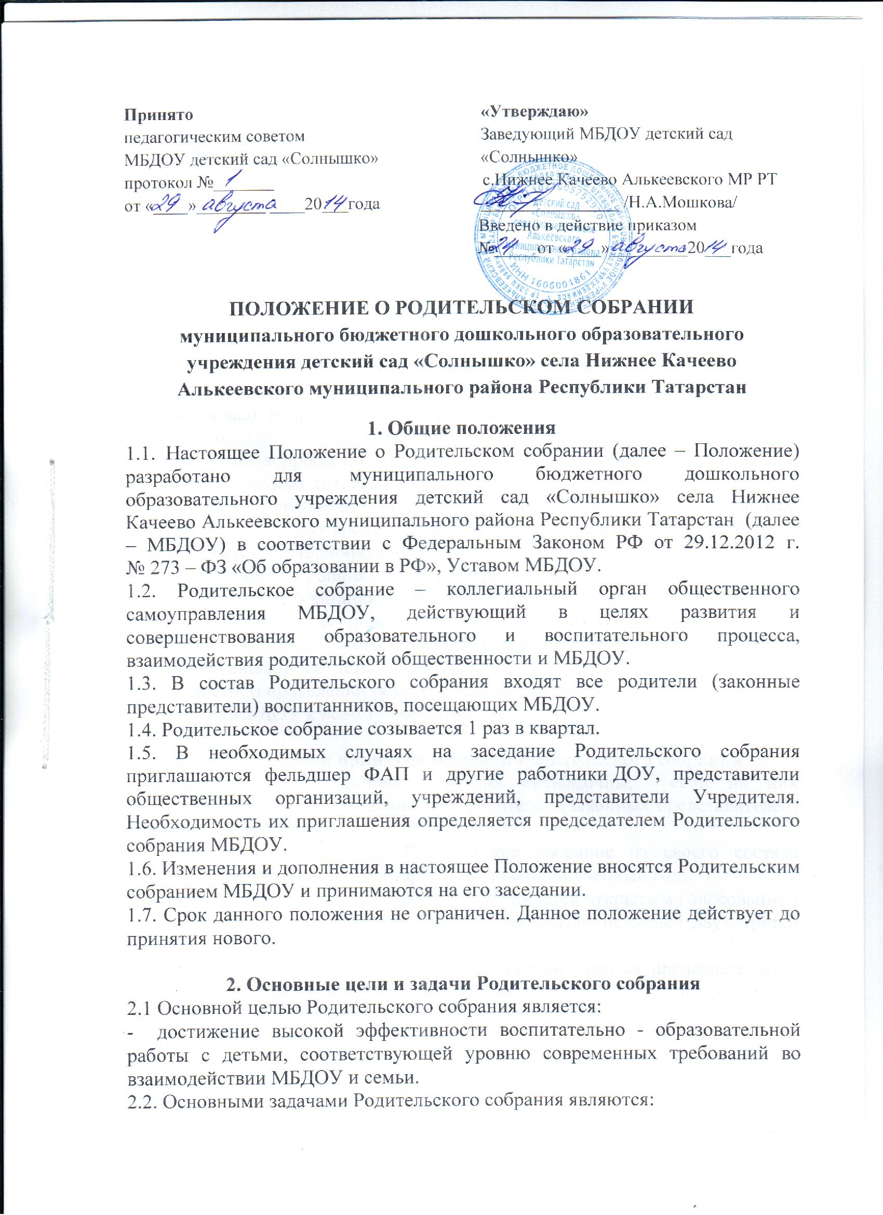

- совместная работа с МБДОУ по реализации государственной, муниципальной политики в области дошкольного образования;
- защита прав и интересов воспитанников, родителей (законных представителей);
- рассмотрение и обсуждение основных направлений развития МБДОУ.

3. Компетенция Родительского собрания
3.1. Знакомится с Уставом МБДОУ, обсуждает предложения по внесению необходимых изменений и дополнений в Устав МБДОУ, в вопросах касающихся взаимодействия с родительской общественностью, прав и обязанностей участников образовательного процесса.
3.2. Вносит предложения по совершенствованию образовательной, оздоровительной и воспитательной деятельности в МБДОУ.
3.3. Обсуждает вопросы организация питания, вносит предложения по их улучшению.
3.4. Обсуждает вопросы по формирование навыков здорового образа жизни, соблюдению режима дня, оздоровления в условиях МБДОУ и семьи.
3.5. Обсуждает проблемы организации дополнительных образовательных, оздоровительных услуг воспитанникам, в том числе платных в МБДОУ;
3.6. Участвует в планировании совместных с родителями (законными представителями) мероприятий, дней открытых дверей и др.
3.7. Принимает информацию заведующего, отчет воспитателя о состоянии здоровья детей, ходе реализации образовательных и воспитательных программ, результатах готовности детей к школьному обучению;
3.8. Заслушивает отчеты заведующего о финансово-хозяйственной деятельности, о проведении ремонтно-строительных работ в летний период и подготовки МБДОУ к новому учебному году.

4. Порядок принятия решений Родительского собрания
4.1. Заседания Родительского собрания правомочны, если на них присутствует не менее половины всех родителей (законных представителей) воспитанников МБДОУ;
4.2. Для ведения заседаний Родительское собрание из своего состава выбирает председателя и секретаря сроком на один учебный год;
4.3. Решение Родительского собрания принимается открытым голосованием и считается принятым, если за него проголосовали не менее двух третей присутствующих.
4.4. Решения оформляются протоколами, подписываются председателем и секретарем Родительского собрания, доводятся до сведения родителей (законных представителей) и хранятся в МБДОУ;
4.5. Непосредственным выполнением решений занимаются ответственные лица, указанные в протоколе заседания Родительского собрания. Результаты докладываются Родительскому собранию на следующем заседании;

5. Права и ответственность Родительского собрания
5.1. Родительское собрание имеет право:
- выбирать родительский комитет МБДОУ;
- требовать у родительского комитета МБДОУ выполнений и (или) контроля выполнения его решений.
5.2. Каждый член Родительского собрания имеет право:
- потребовать обсуждения Родительским собранием любого вопроса, входящего в его компетенцию, если это предложение поддержит не мене одной трети членов собрания;
- при несогласии с решением Родительского собрания высказать свое мотивированное мнение, которое должно быть занесено в протокол.
5.3. Родительское собрание несет ответственность:
- за выполнение закрепленных за ним задач и функций;
- соответствие принимаемых решений законодательству РФ, нормативно – правовым актам.

6. Взаимосвязи Родительского собрания с органами самоуправления МБДОУ
6.1. Родительское собрание взаимодействует с Родительским комитетом МБДОУ.

7. Делопроизводство Родительского собрания
7.1.Заседания Родительского собрания оформляются протоколом.
7.2. В книге протоколов фиксируются:
- дата проведения заседания;
- количество присутствующих;
- приглашенные (ФИО, должность);
- повестка дня;
- ход обсуждения вопросов, выносимых на Родительское собрание;
- предложения, рекомендации и замечания родителей (законных представителей), педагогических и других работников МБДОУ, приглашенных лиц;
- решение Родительского собрания.
7.3. Протоколы подписываются председателем и секретарем Родительского собрания.
7.4. Нумерация протоколов ведется от начала учебного года.
7.5. Книга протоколов Родительского собрания нумеруется постранично, прошнуровывается, скрепляется подписью заведующего и печатью МБДОУ.
7.6. Книга протоколов Родительского собрания хранится в делах МБДОУ 5 лет и передается по акту.

